1) Urči, které funkce jsou lineární:

 | 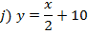 | 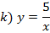 | 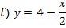
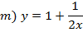 | 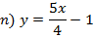

2) Vypiš lineární funkce z tabulky a urči koeficienty a, b.

3) Urči, zda je funkce rostoucí nebo klesající a vypiš koeficienty a, b.

y = 5x
y = 1/2x
y = x + 2
y = x – 4
y = 2x + 1
y = -2x -1
y = 1/2x + 2
y = 2 - 4x
y = 1/2x

4) Načrtni graf lineární funkce podle koeficientů a, b.

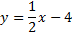
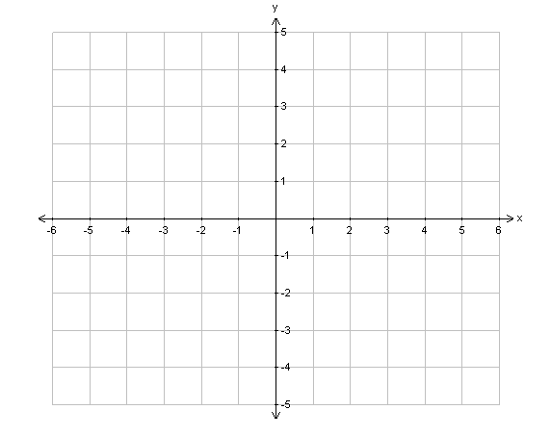
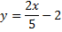
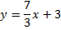

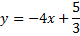
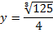
.
1) Urči, které funkce jsou lineární:
ŘEŠENÍ

2) Vypiš lineární funkce z tabulky a urči koeficienty a, b.

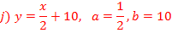
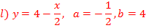
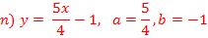

3) Urči, zda je funkce rostoucí nebo klesající a vypiš koeficienty a, b.

y = 5x rostoucí,
y = -x klesající,
y = 1/2x rostoucí,
y = x + 2 rostoucí,
y = x – 4 rostoucí,
y = 2x + 1 rostoucí,
y = -2x -1 klesající,
y = 1/2x + 2 rostoucí,
y = 2 - 4x klesající,
y = 1/2x rostoucí,
4) Načrtni graf lineární funkce podle koeficientů a, b.

.

